新桥街道中心幼儿园小三班幼儿生活状况记录表

观察时间：6.14

观察对象：小三班幼儿

观察者：朱老师、张老师

观察目标：了解目标幼儿在园的情况。

观察内容：观察目标幼儿来园、午餐、午睡、游戏等情况。

|  |  |  |  |  |  |
| --- | --- | --- | --- | --- | --- |
| 学号 | 姓名 | 签到 | 午餐 | 午睡情况 | 备注 |
| 1 | **巢熠阳** | ○ | √ | √ |  |
| 2 | **王钧逸** | √ | √ | √ | 未带口罩来园； |
| 3 | **陈雨航** | √ | √ | √ | 未带口罩来园； |
| 4 | **孙贝牙** | √ | √ | √ | 未带口罩来园； |
| 5 | **陈盼** | √ | √ | √ |  |
| 6 | **李宇涵** | √ | √ | √ |  |
| 7 | **穆永泽** | √ | √ | ○ | 未带口罩来园；12:30后午睡； |
| 8 | **陆宇轩** | √ | √ | √ | 未带口罩来园； |
| 9 | **张睿宸** | 未来园 | 未来园 | 未来园 | 未来园 |
| 10 | **高文浩** | 未来园 | 未来园 | 未来园 | 未来园 |
| 11 | **郁明泽** | √ | √ | √ |  |
| 12 | **万灵杰** | √ | √ | √ | 未带口罩来园； |
| 13 | **袁明楷** | ○ | √ | √ |  |
| 14 | **张砚钧** | 未来园 | 未来园 | 未来园 | 未来园 |
| 15 | **蒋绍文** | √ | √ | √ |  |
| 16 | **赵天羽** | 未来园 | 未来园 | 未来园 | 未来园 |
| 17 | **唐锦轩** | √ | √ | √ | 未带口罩来园； |
| 18 | **何书泽** | √ | √ | √ | 未带口罩来园； |
| 19 | **杨景言** | 未来园 | 未来园 | 未来园 | 未来园 |
| 20 | **欧阳悦** | √ | √ | √ |  |
| 21 | **陆忻妍** | √ | √ | √ |  |
| 22 | **黄钰洁** | √ | √ | √ |  |
| 23 | **蔡晗熙** | 未来园 | 未来园 | 未来园 | 未来园 |
| 24 | **韩文雅** | ○ | √ | √ | 未带口罩来园； |
| 25 | **陈悦** | 未来园 | 未来园 | 未来园 | 未来园 |
| 26 | **丁妤暄** | √ | √ | √ |  |
| 27 | **贾清晨** | √ | √ | √ | 未带口罩来园； |
| 28 | **朱明曦** | ○ | √ | √ |  |
| 29 | **钱宣妤** | 未来园 | 未来园 | 未来园 | 未来园 |
| 30 | **叶歆雅** | ○ | √ | √ | 未带口罩来园； |
| 31 | **郑雅姝** | √ | √ | √ |  |
| 32 | **朱姝妍** | ○ | √ | √ | 未带口罩来园； |
| 33 | **杨芷若** | √ | √ | √ | 未带口罩来园； |
| 34 | **任伊桐** | √ | √ | √ | 未带口罩来园； |

备注：（主动签到√ 提醒签到○ 午餐：11:20前吃完吃完午餐√ 11:30前吃完午餐○ 午睡：12：30前√ 12：30后○）

**评价与分析：**

来园人数26人，8位幼儿请假。

**入园情绪及喝牛奶：**

今天，孩子们都能够拿好自己的东西进入幼儿园，棒棒哒。王钧逸、陈雨航、孙贝牙、陈盼、郁明泽、万灵杰、袁明楷、蒋绍文、唐锦轩、陆忻妍、欧阳悦、黄钰洁、贾清晨、杨芷若、任伊桐在8:15前来园；巢熠阳、叶歆雅、郑雅姝、朱姝妍、李宇涵、穆永泽、陆宇轩、何书泽、韩文雅、丁妤暄、朱明曦、在8:15后来园。

进入教室后，巢熠阳、陈雨航、孙贝牙、陈盼、李宇涵、陆宇轩、郁明泽、袁明楷、蒋绍文、唐锦轩、陆忻妍、欧阳悦、黄钰洁、韩文雅、丁妤暄、贾清晨、朱明曦、叶歆雅、郑雅姝、朱姝妍、杨芷若、任伊桐能够主动绕水壶。

王钧逸、陈雨航、孙贝牙、陈盼、李宇涵、穆永泽、陆宇轩、郁明泽、万灵杰、蒋绍文、唐锦轩、何书泽、陆忻妍、欧阳悦、黄钰洁、丁妤暄、贾清晨、郑雅姝、杨芷若、任伊桐能够主动签到。

巢熠阳、陈盼、李宇涵、郁明泽、袁明楷、蒋绍文、陆忻妍、欧阳悦、黄钰洁、丁妤暄、朱明曦、郑雅姝能够带好口罩入园为你们点赞。

巢熠阳、陈雨航、孙贝牙、陈盼、李宇涵、穆永泽、陆宇轩、万灵杰、袁明楷、蒋绍文、唐锦轩、陆忻妍、欧阳悦、黄钰洁、韩文雅、丁妤暄、贾清晨、朱明曦、叶歆雅、郑雅姝、朱姝妍、杨芷若能够自己倒牛奶。

巢熠阳、王钧逸、孙贝牙、陈盼、李宇涵、穆永泽、郁明泽、万灵杰、袁明楷、蒋绍文、欧阳悦、韩文雅、丁妤暄、贾清晨、朱明曦、叶歆雅、郑雅姝、朱姝妍、杨芷若、任伊桐能够喝过牛奶后主动打卡；

巢熠阳、王钧逸、陈雨航、孙贝牙、陈盼、李宇涵、穆永泽、陆宇轩、郁明泽、袁明楷、蒋绍文、唐锦轩、何书泽、陆忻妍、欧阳悦、黄钰洁、韩文雅、丁妤暄、贾清晨、朱明曦、叶歆雅、郑雅姝、朱姝妍、杨芷若在喝过牛奶后能漱口、擦嘴巴。

**集体活动：**

今天，我们开展了美术活动《西瓜沙冰》，西瓜是孩子们生活中常见的水果之一，果实大型，近于球形或椭圆形。外表为浅绿色、上有深绿色斑纹。西瓜也可以做出各种好吃的冷饮，因此，今天我们用彩纸、黏土等材料制作西瓜沙冰。巢熠阳、王钧逸、陈雨航、孙贝牙、陈盼、李宇涵、穆永泽、陆宇轩、郁明泽、万灵杰、袁明楷、蒋绍文、唐锦轩、何书泽、陆忻妍、欧阳悦、黄钰洁、韩文雅、丁妤暄、贾清晨、朱明曦、叶歆雅、郑雅姝、朱姝妍、杨芷若、任伊桐等孩子能够大胆的进行创作，尝试制作西瓜沙冰。

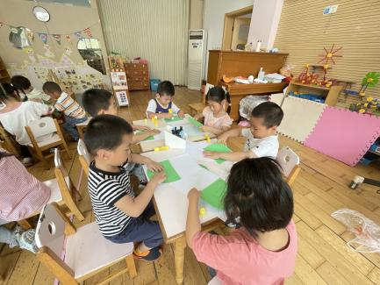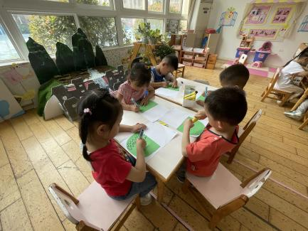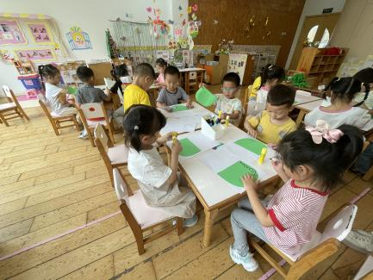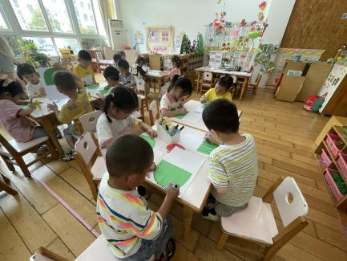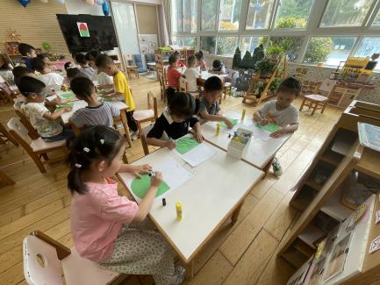

**午餐情况：**

今天，我们吃的是扬州炒饭、三鲜汤；在今天的午餐过程中，巢熠阳、王钧逸、陈雨航、孙贝牙、陈盼、李宇涵、穆永泽、陆宇轩、郁明泽、万灵杰、袁明楷、蒋绍文、唐锦轩、何书泽、陆忻妍、欧阳悦、黄钰洁、韩文雅、丁妤暄、贾清晨、朱明曦、叶歆雅、郑雅姝、朱姝妍、杨芷若、任伊桐能在11:20前将碗中的饭菜全部吃完。陈盼、李宇涵、郁明泽、唐锦轩、欧阳悦、韩文雅能够吃两碗炒饭。

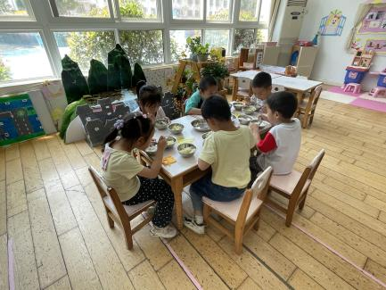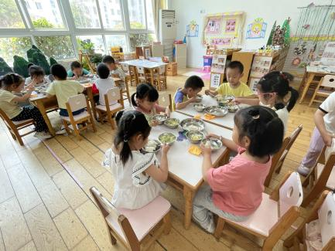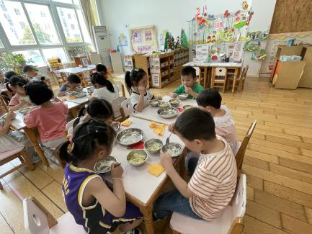

**午睡情况：**

在今天午睡过程中，巢熠阳、王钧逸、陈雨航、孙贝牙、陈盼、李宇涵、陆宇轩、郁明泽、万灵杰、袁明楷、蒋绍文、唐锦轩、何书泽、陆忻妍、欧阳悦、黄钰洁、韩文雅、丁妤暄、贾清晨、朱明曦、叶歆雅、郑雅姝、朱姝妍、杨芷若、任伊桐能够在12:30 前便能够自主进入睡眠，为你们点赞！

**户外游戏情况：**

在喝过牛奶之后，我们便开展了户外游戏活动，今天我们玩的是美人鱼滑滑梯的游戏，孩子们听到开始游戏的口令便开始玩起了游戏。

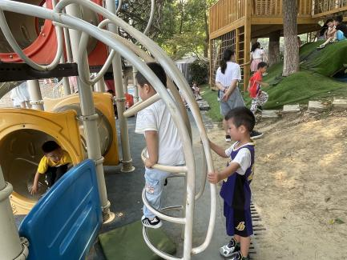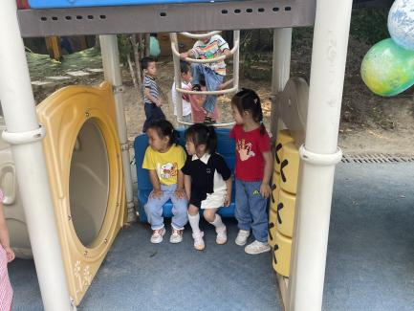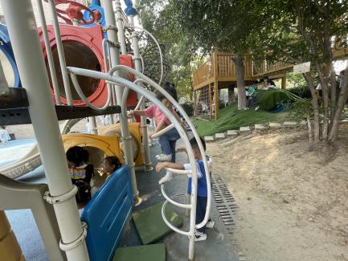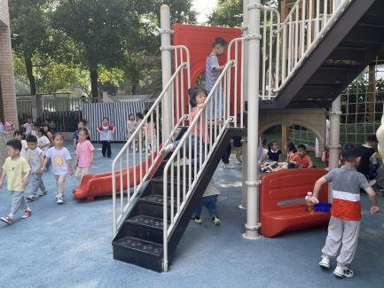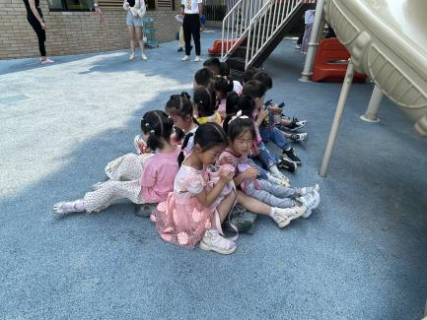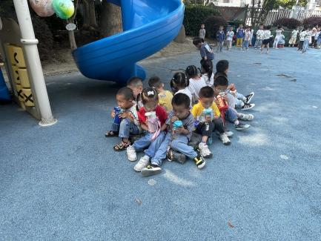

**老师的话：**

1. 近期发现有部分孩子的指甲比较长，请大家回家后检查一下孩子的指甲，并及时进行修剪。
2. 快乐家园还未带来的请尽快带来幼儿园哦！